昌吉市人民医院发热门诊方舱实验室
采购项目

竞争性谈判文件

项目编号：0730-216122XJ0123/01

采购人：昌吉市人民医院
采购代理机构：中航技国际经贸发展有限公司

二〇二一年十月
目 录
第一部分 竞争性谈判公告 3
第二部分 供应商须知前附表 6
第三部分 工作任务书 23
第四部分 采购合同 31
第五部分 响应文件格式 37

第一部分 竞争性谈判公告
昌吉市人民医院发热门诊方舱实验室采购的潜在供应商应在乌鲁木齐市天山区中山路462号广场联合大厦B座1708室获取谈判文件，并于2021年10月13日 11:00（北京时间）前提交响应文件。
一、项目基本情况
项目编号：0730-216122XJ0123/01
项目名称：昌吉市人民医院发热门诊方舱实验室采购项目
采购方式：竞争性谈判
预算金额（元）：1600000
最高限价（元）：1600000
采购需求：
标项名称：昌吉市人民医院发热门诊方舱采购，详见谈判文件
数量：1套
简要规格描述：方舱式实验室，2套，模块化，具体内容详见谈判文件技术要求
备注：
合同履约期限：合同签订后7日历天内完成供货、安装及系统调试
本项目（否）接受联合体投标。
二、申请人的资格要求：
1.满足《中华人民共和国政府采购法》第二十二条规定；
2.落实政府采购政策需满足的资格要求：无
3.本项目的特定资格要求：
（1）符合《中华人民共和国政府采购法》第二十二条的相关规定；
1）具有独立承担民事责任的能力；
2）具有良好的商业信誉和健全的财务会计制度；
3）具有履行合同所必需的设备和专业技术能力；
4）有依法缴纳税收和社会保障资金的良好记录；
5）参加政府采购活动前三年内，在经营活动中没有重大违法记录；
6）法律、行政法规规定的其他条件。
（2）若供应商为所投产品生产企业(制造商)须具有医疗器械生产许可证;若供应商为代理商(经销商)须具有医疗器械经营许可证或备案凭证;
（3）供应商需提供近三年内在中国裁判文书网（http://wenshu.court.gov.cn/）无行贿犯罪记录截图，且未被列入信用中国网站( www.creditchina.gov.cn)、中国政府采购网(www.ccgp.gov.cn)渠道信用记录失信被执行人、重大税收违法案件当事人名单、政府采购严重违法失信行为记录名单；
（4）单位负责人为同一人或者存在直接控股、管理关系的不同供应商，不得参加同一合同下的采购活动；
（5）本项目不接受联合体投标。
三、获取采购文件
时间：2021年10月08日至2021年10月12日，每天上午10:00至14:00，下午16:00至19:00（北京时间，法定节假日除外）
地点：乌鲁木齐市天山区中山路462号广场联合大厦B座1702室
方式：现场购买
售价（元）：200
四、响应文件提交
截止时间：2021年10月13日 11:00（北京时间）
地点：乌鲁木齐市天山区中山路462号广场联合大厦B座1708室
五、响应文件开启
开启时间：2021年10月13日 11:00（北京时间）
地点：乌鲁木齐市天山区中山路462号广场联合大厦B座1708室
六、公告期限
自本公告发布之日起3个工作日。
七、其他补充事宜
购买文件时需提交的资料：营业执照、法定代表人授权委托书及委托代理人身份证，以上资料加盖投标人公章的复印件1套，携带原件备查，资料不全，复印件不清晰，不予受理。
八、凡对本次招标提出询问，请按以下方式联系
1.采购人信息
名 称：昌吉市人民医院
地 址：昌吉回族自治州昌吉市宁边西路135号
联系方式：13579618578
2.采购代理机构信息
名 称：中航技国际经贸发展有限公司
地 址：乌鲁木齐市天山区中山路462号广场联合大厦B座1702室
联系方式：0991-2203058
3.项目联系方式
项目联系人：崔明睿、赵玉湘
电 话：13139601900、15899490906

第二部分 供应商须知前附表
项号 | 内 容 | 说明及要求
1 | 项目名称 | 昌吉市人民医院发热门诊方舱实验室采购项目
3 | 项目编号 | 0730-216122XJ0123/01
4 | 实施地点 | 新疆维吾尔自治区 昌吉回族自治州 昌吉市
5 | 采购内容 | 谈判文件包含的全部内容
6 | 项目实施期 | 合同签订后7日历天内完成供货、安装及系统调试
7 | 质量 | 合格
8 | 质保期 | 贰年
9 | 最高限价 | 本项目设置最高限价为：1，600,000.00元，供应商报价高于最高限价者，其应响应被否决；
10 | 资格条件 | （1）符合《中华人民共和国政府采购法》第二十二条的相关规定；  1）具有独立承担民事责任的能力；  2）具有良好的商业信誉和健全的财务会计制度；  3）具有履行合同所必需的设备和专业技术能力；  4）有依法缴纳税收和社会保障资金的良好记录；  5）参加政府采购活动前三年内，在经营活动中没有重大违法记录；  6）法律、行政法规规定的其他条件。  （2）若供应商为所投产品生产企业(制造商)须具有医疗器械生产许可证;若供应商为代理商(经销商)须具有医疗器械经营许可证或备案凭证;  （3）供应商需提供近三年内在中国裁判文书网（http://wenshu.court.gov.cn/）无行贿犯罪记录截图，且未被列入信用中国网站( www.creditchina.gov.cn)、中国政府采购网(www.ccgp.gov.cn)渠道信用记录失信被执行人、重大税收违法案件当事人名单、政府采购严重违法失信行为记录名单；  （4）单位负责人为同一人或者存在直接控股、管理关系的不同供应商，不得参加同一合同下的采购活动；  （5）本项目不接受联合体投标。
11 | 响应文件份数 | 壹份正本，贰份副本，初次报价单壹份（单独密封）  竞争性谈判初次报价单：需单独封装一份。
12 | 响应文件装订 | 全套响应文件的书面部分均使用A4规格纸张无线胶装方式装订，不得采用活页夹等可随时拆换的方式装订；  响应文件密封要求：  供应商应将初次报价单单独密封提交，并在信封上标明“初次报价单”字样；  供应商应将响应文件正本、副本密封装在一个信封，封面应注明供应商的名称、地址、委托代理人、联系电话等。
13 | 响应截止时间 | 截止日期：2021年10月13日；  截止时间：11时00分（北京时间）。
14 | 响应有效期 | 自响应文件递交之日起90天（日历日）
15 | 响应文件递交 | 中航技国际经贸发展有限公司新疆分公司会议室（乌鲁木齐市天山区中山路462号广场联合大厦B座1708室）
16 | 谈判时间地点 | 谈判日期：2021年10月13日；  谈判时间：11时00分（北京时间）  谈判地点：中航技国际经贸发展有限公司新疆分公司会议室（乌鲁木齐市天山区中山路462号广场联合大厦B座1708室）
17 | 谈判须携带资料 | 供应商须在规定的时间和地点准时参加谈判，并在响应文件接收截止时间前提供以下资料：  1.响应文件（密封完好）；  2.营业执照副本（原件或复印件加盖公章）；  3.医疗器械生产许可证或医疗器械经营许可证/备案凭证(原件或复印件加盖公章）;  4.法人授权委托书（原件加盖公章）；  5.法人或被授权人身份证（原件加盖公章）；  6.保证金汇款凭证（复印件加盖公章）；  7.近三年内在中国裁判文书网（http://wenshu.court.gov.cn/）无行贿犯罪记录截图，且未被列入信用中国网站( www.creditchina.gov.cn)等渠道信用记录失信被执行人、重大税收违法案件当事人名单、政府采购严重违法失信行为记录名单的供应商（加盖公章）；  8.单位负责人为同一人或者存在直接控股、管理关系承诺书（原件加盖公章）;  以上资料需单独非密封提供，否则将不予认定。
18 | 资格审查方式 | 资格后审
19 | 谈判小组 | 谈判小组共由3人组成，其中1人为采购人代表，2人为经济、技术方面专家。  谈判小组专家，由新疆维吾尔自治区政府采购网云平台专家库中随机抽取产生。
20 | 成交原则 | 谈判小组按照满足谈判文件实质性要求、质量和服务相等且报价最低的原则确定成交候选人。
21 | 谈判保证金 | 人民币：30,000.00元（大写：叁万元整）  户名：中航技国际经贸发展有限公司新疆分公司  开户行：中国银行乌鲁木齐市扬子江路支行营业部  银行账号：107662642163  行号：104881006047  1.投标人应采用公对公转账形式完成保证金递交，不接受个人汇款；  2.投标人应在投标截止时间前缴纳投标保证金，并充分考虑资金在途时间；  3.投标人应承担因自身原因导致保证金无法在规定的时间内到账的责任。
22 | 履约保证金 | 成交供应商应提交成交合同金额的5%作为履约保证金，一年后无质量问题，一次性无息退付。
23 | 付款方式 | 合同签订安装完毕验收合格后由医院申请昌吉市财政资金支付合同总额的70%，半年后无质量问题由医院申请昌吉市财政资金支付全部金额的20%，剩余10%待质保期结束后无质量问题由医院申请昌吉市财政资金一次性付清。
24 | 替代方案 | 供应商只能按其选定的一个方案进行谈判，采购人将不接受供应商的替代方案。
25 | 谈判文件售价 | 谈判文件每份200元，谈判文件一经售出，不论供应商以何种原因不参与谈判，谈判文件费不予退还。
26 | 计量单位 | 响应文件中所使用的计量单位除谈判文件中另有规定外，一律使用法定计量单位。
27 | 联合体 | 本项目不接受联合体
28 | 成交服务费 | 成交服务费以成交金额为基数，参照《国家计委关于印发〈招标代理服务收费管理暂行办法〉的通知（计价格[2002]1980号文）》，下浮35%，由成交供应商向代理机构缴纳。
29 | 公证费 | 公证费根据实际产生金额，由成交人向公证机构缴纳
30 | 最终报价 | 最终谈判报价应是谈判文件确定的采购范围内的工作内容的价格体现,为完成项目的一切费用，为一次性包干价,凡影响报价的所有相关费用均应列入本次报价中。中标后,不得以任何理由提出额外补偿或延长工期要求。
31 | 其它：  1、供应商须严格遵守国家的法律法规及采购记录，无违法违纪及商业贿赂行为。  2、不管谈判结果如何，供应商均应自行承担谈判所需一切费用。  3、采购人若发现成交供应商在谈判过程中提供虚假证明文件，故意隐瞒公司不良信誉和财务状况，以及存在可能对合同圆满履行造成风险的其他因素等，则按规定取消其成交资格，监管部门依法进行处理。
注：本表是关于要采购服务的具体资料，是对供应商须知的具体补充和修改，如有矛盾，应以本资料表为准。

总 则
- 采购方式
本项目采取竞争性谈判方式采购。
- 合格的供应商
  - 合格的供应商必须是有能力按照本谈判文件规定的要求提供服务，且具有独立承担民事等法律责任的法人或其它经济组织，本次谈判不接受联合体响应。
  - 合格的供应商必须符合谈判文件第一部分《竞争性谈判采购公告》第四条规定，且具备独立完成本项目的能力，成交后不允许分包、转包。
  - 合格的供应商应遵守《中华人民共和国政府采购法》、《中华人民共和国政府采购非招标投标管理办法》《中华人民共和国招标投标法》、《中华人民共和国民法典》和《中华人民共和国反不正当竞争法》等有关法律、法规。
- 适用法律
本次谈判及由本次谈判产生的合同受中华人民共和国的相关法律、法规制约和保护。
- 竞争性谈判费用
供应商应自行承担所有参加谈判有关的费用。
- 谈判文件的约束力
供应商一旦报名参加本项目谈判，即被认为接受了本谈判文件中的所有条件和规定。

竞争性谈判文件
- 谈判文件构成
竞争性谈判邀请书；
供应商须知前附表；
评审内容；
工作任务书；
采购合同；
响应文件格式。
供应商获取谈判文件后，应仔细检查谈判文件页数和附件数量，如发现有缺漏，请及时与采购人联系补全。如果供应商不按上述要求操作而造成不良后果，采购人不承担责任。
- 谈判文件的澄清
任何要求对谈判文件澄清的供应商，均应在投标截至时间前一天按公告中的通讯地址，以书面形式（如信函、传真等）通知采购人，采购人对规定时间内收到的澄清要求以书面形式予以答复，答复不包括问题的来源。
- 谈判文件的修改
  - 在响应文件接收截止日期前，采购人可以更正公告或补充文件的形式对谈判文件进行修改。
  - 谈判文件的修改将以书面形式通知所有已报名供应商，并对供应商具有约束力。供应商收到修改文件后，应于1个工作日内回复采购人，逾期不回的，视同已收。
  - 为使供应商有充分的时间对谈判文件的修改部分进行分析、研究，采购人有权推迟响应文件接收截止日期和谈判时间，并将此变更书面通知所有购买谈判文件的供应商。
  - 采购人发出的所有补充、修改和变更文件均作为谈判文件的组成部分，与谈判文件具有同等法律效力。

响应文件的编制
- 响应文件的编制要求
  - 供应商应仔细阅读“谈判文件”的所有内容，按“谈判文件”的要求编制“响应文件”，并保证所提供的全部资料的真实性、完整性及有效性，以使其谈判对“谈判文件”作出实质性响应。否则，可能被拒绝。
  - 供应商应按每个包分别编制文件。
- 响应文件构成
商务部分
- 投标函；
- 投标一览表；
- 明细报价表；
- 法定代表人（负责人）身份证明；
- 法定代表人（负责人）授权委托书；
- 投标人基本信息表；
- 近三年类似项目案例（合同或中标通知书或框架协议）；
- 近三年财务报告；
- 商务条款偏离表。
技术部分
- 产品介绍
- 产品检测报告或合格证
- 产品供货、运输、安装方案
- 产品培训方案
- 售后服务方案
- 维修服务方案
- 其他合理化建议
注：供应商可根据响应文件编写实际情况，可分为一册或多册装订。
- 响应文件格式
供应商需按照上述响应文件构成顺序编制响应文件，并按谈判文件中提供的格式填写竞标函、授权委托书、报价一览表等材料。
- 谈判报价
  - 本项目报价为多轮报价，供应商响应文件中的报价作为第一次报价，以最终报价作为评审价。
  - 采购人不接受备选的谈判方案或有选择的报价，只允许有一个报价。谈判报价应包括：产品本身的价格、运输、装卸、人工费用、税费、成交服务费及项目实施过程中涉及到的一切费用。
  - 报价注意事项：
    - 价格一律以人民币计算，以元为单位标准；
    - 供应商报价时应充分考虑所有可能影响到报价的价格因素，一旦评标结束最终成交，总价将包定，不予调整。如发生漏、缺、少项，都将被认为是成交人的报价让利行为，损失自负。
- 谈判保证金
  - 供应商需提交谈判保证金（须在响应文件接收截止时间前到帐，谈判保证金额、银行帐号见前附表），并作为谈判组成部分之一。
  - 对于未按要求提交谈判保证金的，将被视为非响应性谈判而予以拒绝。
  - 未成交人的谈判保证金将在公示期结束后5个工作日内退还。办理谈判保证金退回手续：
    - 缴纳谈判保证金的收据原件或谈判供应商开具的收到退回谈判保 证金的收款收据；
    - 因供应商提供的开户行和银行账号信息不准确或错误导致保证金不能及时退付或退付出现问题和纠纷的，由供应商承担责任。
  - 成交人的谈判保证金，在成交人按规定签订合同并交纳成交服务费后退还。
  - 下列任何情况发生时，谈判保证金将被没收:
    - 供应商在谈判有效期内撤回其响应文件的；
    - 成交人未在规定期限内及时签订项目合同的；
    - 其它违反政府采购法律法规的有关情况。
- 谈判有效期
  - 谈判有效期为谈判文件规定的供应商提交响应文件截止之日起90日历日。谈判有效期不满足谈判文件要求的将视为非响应性文件而予以拒绝。
  - 在特殊情况下，采购人于原谈判有效期满之前，可向供应商提出延长谈判有效期的要求，这种要求与答复均应采用书面形式（如信件、传真或电报等），供应商可以拒绝采购人的这一要求而放弃谈判，谈判保证金予以退回；同意延长的供应商既不能要求也不允许修改其响应文件。第十三条有关谈判保证金的没收和退还的规定在延长期内继续有效。
- 响应文件份数和签署
  - 供应商应严格按照供应商须知的要求准备响应文件，每份响应文件封面显著处必须清楚地标明“正本”或“副本”字样。响应文件的正本和副本均需打印，正本和副本不符的，以正本为准。响应文件包括：正本一份，副本二份，报价一览表一份。
  - 除供应商对错处做必要修改外，响应文件不得行间插字、涂改或增删，必要的修改处必须有谈判供应商法人代表或其授权代表人签字并盖公章。
- 响应文件装订
  - 除特别说明外，全套响应文件的书面部分均使用A4规格纸张无线胶装方式装订，不得采用活页夹等可随时拆换的方式装订。
  - 密封件外层正面应注明供应商名称、项目名称、项目编号等字样，并在骑缝处加盖公章，因标注不清而产生的一切后果由供应商自负。
  - 供应商应按每个标段/包分别装订、标记、密封响应文件。
若响应文件未按第（十五）条款和第（十六）条款要求密封和加写标记，将作为无效标处理。

响应文件的递交
- 响应文件递交截止日期及方式
  - 所有响应文件都必须在谈判文件规定的递交截止时间前送达指定谈判地点，采购人对误投或过早启封概不负责。
  - 采购人将在谈判文件规定的时间和地点组织谈判会议，供应商必须派法定代表人或其授权的委托人出席会议。
  - 采购人可以通过修改谈判文件酌情延长响应文件接收截止日期，在此情况下，供应商的所有权利和义务以及供应商受制约的截止日期均应以延长后新的截止日期为准。
- 迟交的响应文件
采购人将拒绝接收在规定的截止日期后递交的任何响应文件。
- 响应文件的修改
供应商在递交响应文件截止时间之前，对所递交的响应文件可以补充、修改，补充、修改的内容为响应文件的组成部分，对供应商具有约束力。

无效响应、否决条款
- 无效响应条款
  - 供应商资格不符合谈判文件规定或未按规定提交资质证件的；
  - 供应商未在规定的时间内提交谈判保证金的；
  - 响应文件密封、签署、盖章不符合谈判文件要求的；
  - 响应文件出现重大偏差，未对谈判文件进行实质性响应；
  - 被授权人不参加谈判仪式及质询事宜的；
  - 其它谈判小组认为有必要取消的谈判；
  - 法律、法规规定的其他情况。
- 否决条款
  - 符合专业条件的供应商或者对谈判文件作实质响应的供应商不足三家的；
  - 出现影响采购公正的违法、违规行为的；
  - 供应商的报价超过了采购预算的；
  - 因重大变故，采购任务取消的。
- 供应商不足三家情形处理
在谈判期间，出现符合条件的供应商或者对谈判文件做出实质响应的供应商不足三家情形的，应予以否决。
- 取消成交候选人资格条款
  - 提供虚假材料谋取成交的；
  - 采取不正当手段诋毁、排挤其他供应商的；
  - 与采购人、其他供应商或者采购代理机构恶意串通的；
  - 向采购人、采购代理机构行贿或者提供其他不正当利益的；
  - 在规定的时间内未与采购人签订采购合同的；
  - 法律、法规规定的其他情况。

谈判程序及最终报价
- 谈判仪式
  - 采购人按谈判文件规定的时间、地点组织谈判。采购单位代表及有关工作人员参加，政府采购监管部门视情况参与。
  - 供应商应委派法人或授权代表谈判活动，参加谈判的人员须持本人身份证原件签名报到。
  - 谈判由谈判小组组长主持。
  - 谈判时，由采购人、监管部门及供应商代表检查供应商的资格条件、响应文件的密封、谈判保证金提交等。对检查未通过的，采购人将拒绝并原封退回其响应文件。
- 谈判小组
采购人根据本项目的特点，于谈判前24小时内，从评审专家库中随机抽取组建谈判小组，其组员由有关技术、经济等方面的专家等三人以上单数组成。谈判小组在监督部门的监督下谈判工作，负责对响应文件进行审查、质询、评审、推选成交候选人。
- 谈判原则
“公平、公正、客观、择优”为谈判的基本原则，谈判小组将根据这一原则，公正、平等地对待各供应商。
- 谈判程序
  - 谈判小组首先对各响应文件进行初步审查和重大偏差审查，初步审查包括资格性审查和符合性审查，未通过审查的为无效标。
    - 资格性检查：谈判小组将根据法律法规和谈判文件的规定，对响应文件的资格证明文件、谈判保证金等进行审查，以确定供应商是否具备竞争性谈判资格。
    - 符合性检查：依据谈判文件的规定，从响应文件的有效性、完整性和对谈判文件的响应程度进行审查，以确定是否对谈判文件的要求作出了实质性的响应，存在重大偏离的响应文件为无效标。所谓重大偏离是指供应商响应文件中所述货物质量、技术、规格、数量等和服务明显不能满足谈判文件要求。重大偏离的认定须经竞争性谈判小组三分之二以上组员同意。
  - 谈判小组判断“响应文件”的响应性，仅基于“响应文件”本身而不靠外部证据。对非实质性响应的响应文件，供应商不能通过修正或撤销不符之处，而使其成为实质性响应。
  - 谈判小组根据谈判文件要求，讨论、通过谈判工作流程和谈判要点。
  - 采购人按照签到顺序通知有效供应商谈判。
  - 围绕谈判要点，谈判小组全体成员集中与各个有效供应商分别进行谈判。逐家谈判一次为一个轮次，谈判轮次原则上为一轮，具体由谈判小组视情况决定。
  - 谈判文件有较大变动的，谈判小组将以书面形式通知所有参加谈判的供应商。
  - 供应商未及时参与谈判或多次报价的，视为自动放弃谈判资格。
- 最终报价
  - 谈判结束后，谈判小组将要求所有有效供应商在规定时间内确定最终报价及服务承诺。
  - 参与二次及多次报价及服务承诺的人员须是谈判供应商法定代表人或其授权代表（核对身份证）。
- 确定成交候选人
谈判小组按照满足谈判文件实质性要求、质量和服务相等且报价最低的原则确定确定成交候选人。
- 谈判过程保密
  - 在宣布成交结果之前，凡属于审查、澄清、评价、比较谈判文件等有关信息，相关当事人均不得泄露给任何谈判供应商或与谈判工作无关的人员。
  - 供应商不得探听上述信息，不得以任何行为影响谈判过程，否则其响应文件将被作为无效响应文件。
  - 在谈判期间，代理机构有专门工作人员与供应商进行联络。
  - 采购人和谈判小组不向未成交的供应商解释未成交原因，也不对谈判过程中的细节问题进行公布。

成交及合同签订
- 成交人
根据谈判小组对各供应商满足谈判文件实质性要求（所谓实质性响应，是指文件应与谈判文件的所有实质性条款、条件和要求相符，无显著差异或保留（（由谈判小组确定））、质量和服务相等且报价最低的原则确定确定成交候选人。
采购人从谈判小组提出的成交候选供应商中根据符合采购需求、质量和服务相等且报价最低的原则确定成交供应商。
- 资格后审
  - 采购人将在签订合同前对成交候选人是否能圆满地履行合同进行审查。审查包括成交候选人响应文件中提供的所有资格证明材料，成交候选人响应文件及补充承诺中涉及的其他相关资料，以及对本项目实施可能存在风险的其他因素。
  - 采购人若发现成交候选人在谈判过程中提供虚假证明文件，故意隐瞒公司不良信誉和财务状况，以及存在可能对合同圆满履行造成风险的其他因素等，则按规定取消其成交资格，监管部门依法进行处理。
  - 如果成交候选供应商被确认为不具备执行合同的能力，采购人将考虑按同样的程序审查下一个成交候选人。
- 成交通知书
  - 成交结果在中国招标投标公共服务平台上发布公告后，采购人/招标代理机构将向成交人发出成交通知书。
  - 成交人应及时到采购人/招标代理机构处领取成交通知书，成交通知书是签订合同的依据和组成部分。
- 签订合同
成交人应在规定的时间、地点与采购人签订合同，谈判文件、成交人的响应文件、分次报价及服务承诺文件以及评标过程中有关澄清文件均作为合同附件，合同经采购人审核盖章后实施。
成交人无正当理由未在规定时间内与采购人签订合同的，采购人有权建议取消其成交资格，监管部门将对其依法处理。
- 成交服务费和履约保证金
  - 成交人在签订合同时，缴纳项目成交服务费。
  - 履约保证金：履约保证金金额为合同金额的5%。

验收及付款
- 验收
由采购单位组织本单位纪检及相关人员验收。
- 项目办结及付款
采购人凭项目合同、验收报告和经政府采购处签章的发票原件在合同约定的时间内办理采购款支付手续。
支付：合同签订安装完毕验收合格后由医院申请昌吉市财政资金支付合同总额的70%，半年后无质量问题由医院申请昌吉市财政资金支付全部金额的20%，剩余10%待质保期结束后无质量问题由医院申请昌吉市财政资金一次性付清。

法律责任
- 法律责任
供应商有下列情形之一的，处以政府采购项目采购金额千分之五以上千分之十以下的罚款，列入不良行为记录名单，在一至三年内禁止参加政府采购活动，并予以公告，有违法所得的，并处没收违法所得，情节严重的，由工商行政管理机关吊销营业执照；构成犯罪的，依法追究刑事责任：
  - 提供虚假材料谋取成交的；
  - 采取不正当手段诋毁、排挤其他供应商的；
  - 与采购人、其他供应商或采购代理机构恶意串通的；
  - 向采购人、采购代理机构行贿或者提供其他不正当利益的；
供应商有前款情形之一的，成交无效。
成交人有下列情形之一的，招标采购单位不予退还其交纳的谈判保证金；情节严重的，将其列入不良行为记录名单，在一至三年内禁止参加政府采购活动，并予以通报：
  - 成交后无正当理由不与采购人签订合同，或者与采购人另行订立背离合同实质性内容的协议的；
  - 将成交项目转让给他人，或者在谈判文件中未说明，且未经采购人同意，将成交项目分包给他人的；
  - 拒绝履行合同义务的。
成交人有前款情形之一的，成交无效。
按照以上条款规定，经同级部门认定成交无效的，可按成交候选顺序重新确定，或重新进行采购。
本谈判文件依据《中华人民共和国政府采购法》规定编制，解释权属中航技国际经贸发展有限公司。
初步审查表
- 资格性审查
序号 | 评审内容
1 | 是否提供合格的营业执照（复印件加盖公章）；
2 | 是否具有法定代表人授权委托书或法定代表人身份证明书（原件）；
3 | 是否具有法人代表身份证（或被授权人身份证）（原件）；
4 | 是否具有医疗器械生产许可证或医疗器械经营许可证/备案凭证(原件或复印件加盖公章）
5 | 谈判保证金是否足额缴纳（保证金汇款凭证）；
6 | 是否提供近三年内在中国裁判文书网无行贿犯罪记录截图，且未被列入信用中国网站、中国政府采购网等渠道信用记录失信被执行人、重大税收违法案件当事人名单、政府采购严重违法失信行为记录名单（网站截图加盖公章）；
7 | 是否提供无单位负责人为同一人或者存在直接控股、管理关系的承诺书。
- 符合性审查
序号 | 评审内容
1 | 初次报价唯一且未高于最高限价；
2 | 保证金的缴纳主体与供应商一致的，已按照谈判文件要求缴纳；
3 | 响应文件有供应商法定代表人或其授权代表签字（章）和加盖单位公章；
4 | 响应文件按谈判文件格式填写；
5 | 满足谈判文件实质性要求（★项）；
6 | 没有不响应谈判文件中要求响应的内容；
7 | 响应文件未附有采购人不能接受条件的。

注：资格审查及初步评审合格后的供应商为本项目的有效供应商，可进入谈判报价阶段。

第三部分 技术需求

1方舱规格
实验舱主体 | ★舱体 | 舱体外尺寸高度≥3000mm、宽度≥3000mm、长度≥9000mm室内净高（吊顶高度）≥2200mm 总面积 54平米。
实验舱主体 | 传递窗 | 不锈钢互锁传递窗，带紫外灯功率 15 瓦
实验舱主体 | 围护系统 | 50系列净化彩钢板
实验舱主体 | 门窗 | 钢制净化门
实验舱主体 | 地面 | PVC 卷材地面 2mm同质透心地面 洁福
空调系统 | 空调 | 风冷式空调机  温度18-24度
电气 | 供电控制系统 | 标准配电箱
电气 | 照明灯具 | 净化灯 照度≥300LX
电气 | 开关、插座面板 | 国标优质
电气 | 监控系统 | 高清数字摄像机带夜视功能，≥200 万像素分辨率≥ 1080P。
弱电 | 网络交换机 | 千兆网络交换机
弱电 | 网络布线 | 超六类网线，标准接口
给水 | 独立水盆 | 感应水龙头

2围护结构与装修
1、实验室舱体为独立结构，采用钢板焊接结构，要求具远程运输及快速组合能力。舱体结构要求如下：
- 实验舱体设计寿命不低于10年；
- 抗震等级与最大地震烈度：8度；
- 独立舱体满足抗10级大风要求；
- 舱体基本承重标准8T，地面荷载≧350kg/m2
实验舱内部隔墙、吊顶为洁净彩钢板，保温材料为岩棉，容重≧80 kg/m，厚度≧50mm。钢板需采用厚度为0.476mm（基板），钢板表面酸洗磷化静电环氧树脂粉末喷涂，抗紫外线辐射，化学物质稳定，抗氧化、抗静电。吊顶板可承受向上大于450Pa的风压，不得有变形，可满足人员检修的荷载（150 kg/m2）。吊顶与墙面之间光滑圆弧连接，圆弧半径≥50mm，并用中性硅胶密封。铝型材表面静电喷涂处理，铝型材厚度≥1.0㎜，型材表面光滑，色泽一致，不易氧化；
2、地面应采用不低于≥2.0mm 厚同质透心PVC 卷材地面，采用国际知名品牌产品，PVC 地板之间的拼接应采用无缝连接。拼接处要求平滑均匀、整齐，表面应平整、洁净，粘贴牢固，无空鼓，周边顺直；
★3、钢制密闭门，门扇≥38mm厚度。门框采用电镀锌钢板表面烤漆处理，钢板厚度≥1.5mm，门扇表面采用电镀锌钢板表面烤漆处理厚度≥1.0mm，配闭门器，；门口用硅胶密封条。门上铰链不能有螺丝外漏；铰链应易清洁，不积尘，每扇门装铰链3个。

3实验室内部设施
- 传递窗采用不锈钢传递窗外径≥600×600×600mm，内径≥w400×d520×h460mm，箱体：≥1.0mm厚304不锈钢制作；门：≥1.2mm厚304不锈钢方管制作，双层≥5mm黑边钢化玻璃视窗。控制器：不锈钢面板，微电脑电子互锁一套，紫外杀菌灯1盏。传递窗与实验室围护结构连接时，应保证箱体的严密性。（GB50346-2011， 9.4.3）
- 生物安全实验室中各种台、架、设备应采取防倾倒措施，相互之间应保持一定距离。当靠地靠墙放置时，应用密封胶将靠地靠墙的边缝密封。（GB50346-2011， 9.2.4）。实验台和地面应为可消毒材料
实验台落地实验台。室内配备的实验台面应光滑、不透水、耐腐蚀、耐热和易于清洗。（GB50346-2011， 9.4.7）

4通风空调系统
★1、 实验室核心工作间区域内各个房间均设置送排风，室内气流组织合理设计，保证气流无死角。
新风口应高于室外地面≥2. 5m以上，并应远离污染源。（GB50346-2011， 5.2.2）
风管保温：空调风管为闭孔橡塑保温材料（难燃B1级），≥25mm厚排风用单层百叶风口，铝合金喷塑，铰链式，加尼龙滤网过滤。洁净室房间内的排风口选用铝合金框架，附带滤网，格栅便于打开进行清洁和更换滤网。
★2、 实验室必须设置室内排风口，不得只利用生物安全柜或其他负压隔离装置作为房间排风出口。（GB50346-2011， 5.3.1）。合理设置样本处理间生物安全柜、送风口及排风口位置，室内气流走向应符合生物安全柜使用要求。送、排风管路在各支管路终端均需加装风量调节阀。
3、 核心实验室排风需经过高效过滤排风装置过滤。

5方舱实验室电气系统
- 方舱实验室应保证用电的可靠性
2、方舱实验室分区域、设备设置专业配电箱；柜体造型美观、结构牢固可靠。配电箱内元件应排列整齐、固定可靠、各电气元件应可单独拆装。配电箱内所配导线端部应标明线号，箱体内应有一次接线及二次接线原理图。配电箱及箱内所有二次元器件等均应通过国家相应安全认证，必须有“CCC”认证标志。具有经久耐用、操作安全、维护方便等优点。
3、室内照度要求：方舱实验室内照度不低于300lx，照明功率密度值满足《建筑照明设计标准》 GB 50034-2013规定的目标值要求.
4、照明采用LED光源，色温在3000K - 4000K之间.一般显色指数Ra≥80，统一眩光值UGR≤22 ，照明灯具采用洁净密闭型灯具，并吸顶安装.照明灯具应表面光洁易于消毒.
5、方舱实验室部分不设置外窗，发热门诊光源为人工光源。采用吸顶式净化灯具，配套LED灯管。不锈钢边框，外形美观。 密封性好、抗干扰、不积尘、易清洁。
灯体：采用优质铝合金挤压成型，外表氧化磨砂或静电喷涂。
灯罩：净化灯采用ABS耐冲击材质，抗老化，内侧直条波纹，防止眩光并达到最佳配光曲线。
净化灯电气：采用国标电线，旋转式PV灯座，高性能镇流瞬间启动，安静，无频闪。
灯管：光通亮1700流明，显色指数≥80系统能耗≤25W，光效68流明/瓦，光源平均寿命≥8000小时，色温≥5000K，宽工作电压范围（170－250V）
6、方舱实验室内设置固定式紫外杀菌灯，配置专用定时开关，控制时间0至60分钟。满足《消毒技术规范》要求，对金黄色葡萄球菌、大肠杆菌、枯草芽孢杆菌黑色变种的杀灭对数值均≥3。辐照强度≥108.81μW/cm²。
7、照明、插座分别由不同的支路供电，一般插座回路、室外照明灯具回路及其他环境潮湿场所的照明回路均设剩余电流(动作电流30mA，动作时间≤0.1S)保护器.
8、照明配线选用BV-2.5电线；插座配线其主回路选用BV-4电线夹层内桥架加穿管敷设，到插座的分回路选用BV-4立板内穿管敷设。沿彩板立板的电缆电线必须穿管暗敷并加接线盒。

6方舱实验室给排水系统
1、洗消及出口处设置PP洗手水池，配置自动感应冷热水龙头；
2、方舱实验室设置独立给排水系统。
3、方舱实验室给排水管道必须进行保温，并安装自控温电伴热带，以防止冻结。

7方舱实验室弱电系统
1、综合布线系统组成：本方案将电话系统和计算机网络(内网、外网)系统的配线统一纳入综合布线系统。系统由工作区、配线子系统、弱电间等组成。
2、工作子系统方舱实验室内设置双孔信息插座，用于连接语音、数据；
- 六类非屏蔽信息模块
★ 支持T568A和T568任意安装方式
★ 支持1000Base-T/TX,1.2Gbps ATM的应用
★ 电气性能完全满足TIA/EIA568-B.2-1 Category 6和ISO/IEC 11801 2版Category 6/Class E性能要求
★ 保护装置:插座后面带线缆保护套
★ RJ-45插座接触针：8根接触针两两交叉
★ 110端子：支持导体直径在22-24AWG之间的实心导线或者24-26AWG之间的多股软线
★ 耐久性：RJ-45插座：至少750次插接 110端子：至少200次打接
★ 最大电压：≥150VAC
★ 工作温度：-40~70ºC
★ 安装：安装工具一次端接八根线。
★ 外壳材料：聚亚苯基氧化物
★ 110接线块材料：聚炭酸脂
★ 插座触点材料：铍铜合金，局部镀≥1.27µm厚度的金，底板镀≥1.27µm的镀镍，再镀≥2.81µm的锡
★ 保护套材料：聚炭酸脂
★ 防火标准：符合UL94V-0
★ 最大接触电阻：20MΩ
★ 最小绝缘阻抗：500MΩ
★ 材料：符合ROHS指令
- 信息面板技术规格
★ 单口/双口
★ 弹起式防尘盖
★ 尺寸：≥86 * 86 mm
★ 颜色：白色
★ 材料：丙烯腈（ABS）
★ 防火等级符合UL94V-0,防紫外线
★ 安装角度：90度设计
★ 环保：符合ROHS指令
★ 温度：-40~70°C
★ 标准：EIA 364 & IEC 60512
3、配线子系统：信息点到配线架采用六类4对低烟无卤非屏蔽双绞线
★ 导体材料：裸铜
★ 护套材料：低烟无卤（LSZH）
★ 最大带宽达到或超越：250MHz
★ 传输性能达到或超越：ANSI/TIA-568-C.2、CENELEC EN 50288-6-1、ISO/IEC 11801 Class E 标准中的要求；并满足最高环境要求的电磁兼容性 (EMC) 的性能要求
★ 线对采用一字隔离，达到更好的柔韧度和节省更多的线槽空间
★ 最高支持至少1G Base-T, 622M ATM 等高带宽应用
★ 满足IEC 60332-3 LSZH 低烟无卤外皮
★ 重量：25 lb/kft
★ 额定护套厚度：0.022 in (0.559 mm)
★ 额定外径：0.223 in (5.664mm)
★ 最大拉伸张力：25lbs (11.00 kg)
★ 安装温度：32°F 至 140°F（0℃至 60℃）
★ 工作温度：-4°F 至 140°F（-20℃至 60℃）
★ 导线直径：≥23 AWG
★ NVP (10 MHz 时的最快线对)：≥69%
★ 工作电压最大：≥80V
★ 最大直流电阻：7.61 Ohm/100 m
★ 最大失衡直流电阻：3%
★ 1 KHz 时的互电容：5.6 nF/100 m
★ 符合RoHS：2002/95/EC
★ 通过ISO：9001:2008
★ IEC：60754-2、IEC61034-2、IEC60332-3
★ NES：713
4、设备间子系统：设备间设置千兆交换机和配电线架。
5、视频监控系统:在方舱实验室设置摄像机。摄像机均采用网络型半球彩色摄像机。信号采用网络传输。水平布线采用六类4对低烟无卤非屏蔽双绞线。设备间设置硬盘录像机，配置≥2T大容量硬盘。
具有 GPRS / WIFI & GPRS / WIFI 联网功能,能把主机状态上传至联网报警管理端;也能通过联网报猕管理端软件, APP ,远程遥控主机布撤防。
4路有线防区,251路无线防区。
手机短信远程对主机进行系统设置。
能使用 APP 对主机进行设置及管理,支持 IOS / Android 操作系统。
定时布撤防功能,每组定时布撤防可选取星期,省去手动频繁布撤防,真正现智能化全自动控制。
报警时主机主动给用户设置的电话号码拨打电话实现双向通话功能。支持平台远程布撤防,监听,喊话,开关警号
无线智能学习配件,1527全系列配件,学习7个遥控器及251个探测器。集成高精度的时钟芯片,时间不会因断电而丢失。
独有的黑匣子功能,可显示最近的500条布撤防记录和500条最近的报警记录。具有低电、防拆功能。
内置可充电高容量锂电池,断电自动转换备用。具有来电、断电提醒功能设置。
主机采用四频 GSM / GPRS 模块。
输入电压: DCSV
待机电流:<50mA
报警电流:<450mA
无线频率:433MHz
GSM制式:支持GSM850/900/1800/1900MHz
后备电池:3.7V800mA大容量锂电池
警号响度:80dB
可以兼容PT2262编码和EV1527编码的探测器。使用PT2262编码时,振荡电阻建议使用4.7M,使用EV1527编码时,振荡电阻使用220K—330K。

8、另配置副舱一栋，材质，彩钢板（彩钢板厚度5mm,防火岩棉厚15mm），尺寸：高3000mm*宽3000mm*长7500mm，舱内配置水电暖及室内楼梯、门、窗等设施
上述报价包含方舱实验室给排水、电（弱电、强电）、暖、制热、制冷、新风、监控、室内外楼梯、舱体固定支撑钢梁支架及基础、外围相关系统连接正常使用等所有费用；另安装完成需经第三方进行检验检测合格的报告，费用由中标方承担。

第四部分：合同文本

（最终以实际签订版为准）
甲方：昌吉市人民医院
法定代表人： 身份证号码： 。
社会统一信用代码：
地址：昌吉市宁边西路135
联系方式：
乙方：

法定代表人： 身份证号码： 。
社会统一信用代码：
地址：
联系方式：
甲、乙双方根据《中华人民共和国政府采购法》、《中华人民共和国合同法》、《中华人民共和国产品质量法》及相关的法律规定，本着平等互利、协商一致、等价有偿的原则，就甲方购买乙方 设备相关服务事宜，达成一致,双方共同遵守，协议如下：
一、产品名称、规格型号、数量、单位、单价（附：明细清单包括配送的器材）
品名 | 规格型号 | 产地 | 生产厂商 | 数量 | 单位 | 单价 | 金额 | 备注
合计 | 人民币大写： |  |  |  |  | 小写：￥ 元
备注：该合同总价已包括但不限于货物设计、材料、制造、包装、运输、保险、安装、调试、检测、验收合格交付使用之前及保修期服务与备用物价等等所有其他有关各项含税费用。本合同执行期间合同总价不变，甲方无须另向乙方支付本合同规定之外的其他费用。
设备清单：共2页，以医院科室签字认可配置为准。
二、设备的包装标准、质量要求、技术参数
1.乙方必须提供未经使用的全新产品，采用厂家原装包装。乙方应按产品说明书和装箱单及出厂要求配备必须的备品、配件、专用工具，并全面响应标书、答疑文件及合同备忘录要求。
2.购进设备执行国家、地方颁发的质量标准和行业标准。乙方负责提供物品详细的中文版说明书使用手册、维修手册及电路原理图等一切与该设备的安装，维修、保养有关的技术图纸及文字资料。同时提供该设备的彩页材料和公司、产品资质，并承担由此发生的全部费用。
3.进口设备提供全英文的及中文的技术资料，所有进口设备必须提供所有相关进口证明文件（海关报关单、商检证明）属于法定商检的需提供《入境货物检验检疫证明》。
三、总价款、付款方式及履约保证金
1、付款方式：合同签订安装完毕验收合格后由医院申请昌吉市财政资金支付合同总额的70%，半年后无质量问题由医院申请昌吉市财政资金支付全部金额的20%，剩余10%待质保期结束后无质量问题由医院申请昌吉市财政资金一次性付清。
2. 总价款：¥ 元（大写： ）。
（1）首付款：合同签订货物到场，安装调试合格后支付合同总价款 %，即人民币：¥ 元(大写： )；
（2）中期款：设备使用半年后支付合同总价款合同总价款 %，即人民币：¥ 元(大写： )；
（3）尾款：质保期满后无质量问题付清剩余合同款3%，即人民币：¥ 元（大写： )。
（4）付款账号（甲方不支持乙方合同外账户付款）：
名 称：
开户行：
账 号：
行 号：
3.履约保证金
为了确保设备投标参数完全响应甲方招标文件的要求，乙方在签订合同前向甲方缴纳合同金额的5%作为履约保证金，即人民币：¥ 元（大写： )，在设备正常运行壹年后，与招标文件完全响应一次性退还乙方。
四、交货日期、地点、质保期
1、交货日期：
2、交货地点：昌吉市人民医院使用科室
3、质保期：安装验收合格甲方签字确认之日起 年，质保期内，乙方对所提供货物实行保修、包换、包退、包维护保养。
五、设备的安装、调试及验收
1.设备的包装均有良好的防臭、防潮、防腐及防碰撞的措施。若因包装不良造成的损失和由此产生的费用均由乙方承担。
2.乙方负责合同项下的安装，一切费用由乙方负责，需甲方配合的事项以书面方式通知甲方。
3.乙方安装持续对各安装场地内的其他设备设施有良好的保护措施。
4.设备运达甲方指定地点后，由甲、乙双方负责对货物进行数量、包装及品质的验收，此验收仅为对设备外观的验收，如设备存在内在质量问题则不受此限制。
5.设备若有国家标准，按国家标准验收，若无国家标准，按行业标准验收，供货设备为原制造商制造的全新产品，整机无污染，无侵权行为，表面无划痕，无任何缺陷隐患，在中国境内可依常规安全合法使用。验收时如发现所交付的设备有短装，次品，损坏或其它不符合本合同规定之情形者，甲方应做出详尽的现场记录，或由甲乙双方签署备忘录。此现场记录或备忘录可用作补充、缺失和更换损坏部件的有效证据。由此产生的有关费用由乙方承担。
6.如果合同设备运输和安装过程中，因事故造成货物短缺、损坏，乙方应及时安排换装，以保证合同设备安装的成功完成。换货的相关费用由乙方承担。
7.进口产品必须具备原产地证明和商检局检验证明及合法进货渠道证明，评审小组在各供应商的报价有限期内有权要求供应商提供进口货物的报关单。
8.货物为原厂商未启封，全新包装，具有出厂合格证，序列号，包装箱号与出厂批号一致，并可追索查阅，所有设备的附件必须齐全。
9.票证齐全：设备应有产品合格证（或质量证明）、用户手册、保修手册、使用说明、保修证明、发票或其他应有单证、随机工具交付甲方使用，操作及安全须知等重要资料应附有中文说明，同时由乙方提供设备商检证，需计量鉴定的，还需提供初次质量鉴定证书。
10.甲方组织有关人员进行验收，按国家有关规定，规范进行验收，必要时邀请相关专业人员和机构参与验收。因货物质量问题发生争议时，由本地质量，质量技术监督部门鉴定。货物符合质量技术标准的，鉴定费由甲方承担，否则鉴定费由乙方承担。
此验收仅为对设备外观的验收，如设备存在内在质量问题则不受此限制。
11.提供设备维修服务，如需更换配件 只收取配件费用，最优惠提供零配件、易损件和耗材，低于市场价格。
六、双方的权利义务
1.甲方应当履行付款义务。
2.甲方有权委托国内有资质的单位对仪器进行精密度的检测，乙方自行承担所发生的费用并授权甲方从应付货款中直接支付。
3.如设备维修调试后达不到合同规定的质量和技术指标要求，甲方有权提出退货，并要求乙方退回货款。
4.质保期自验收合格时起，在质保期间，乙方有义务提供免费维修及零配件更换,在甲方发出要求服务通知的24小时内，乙方指派的服务人员必须到达用户方现场，对设备出现的较大问题，解决时限不超过3个日历日。
5.乙方有义务向甲方提供合同项下设备使用期内的技术支持，包括技术咨询及技术人员的支持，零配件在设备使用寿命内的供应保证。
6.设备如出现故障，乙方必须在2小时内响应，8小时到达现场，24小时内排除故障，如在24小时内不能及时排除故障，乙方向甲方提供备用机；如在约定期限内未按时到达现场，甲方有权请第三方人员进行维修，由此产生的所有费用由乙方承担，甲方有权从质保金中扣除,。
7.乙方保证合同项下提供的设备不侵犯任何第三方的专利、商标和版权，否则乙方需承担对第三方的专利和版权的侵权责任，并承担因此而发生的所有费用。
8.设备安装测试完毕，由乙方工程师免费对甲方工作人员做操作、使用及维护的培训服务。并对甲方设备维修人员做维修技术培训，使维修人员掌握常见故障排除技术。
9.乙方须保证疆内设有常年维修点或提供常住维修人员。
七、质量技术标准及损害赔偿
1.设备质量技术标准按国家法律法规规定的标准，招标文件和乙方投标文件所要求的技术标准执行，同时符合中华人民共和国国家质量及国家安全环保标准，上述标准不一致的，按照高标准执行。
2.乙方应保证提供的货物是原产地的原装产品，未经使用的全新产品，采用的是最佳材料和第一流的工艺，并在各方面符合合同规定的质量、规格和性能的要求，否则按退货处理。
3.乙方应保证其货物由有资质的工程师正确安装、合理操作和维护保养，在货物寿命期内运转良好，在规定的质量保证期内，乙方应对由于设计、工艺和材料的缺陷或故障，负责维修、调换直至符合甲方的要求，否则按乙方构成违约责任处理。
4.设备在质保期内，如出现质量问题，乙方负责维修并更换同类新的配件，更换的配件要求符合合同规定的规格，质量和性能，出现三次以上（含三次）因同一质量问题引起的故障，从最后一次更换配件之日起重新计算设备质保期，更换配件期间所造成的损失按当月日均收入按日赔偿，赔偿金从质保金中扣除。
八、不可抗力
任何一方由于不可抗力（如地震、战争等）等原因无法履行合同时，应在不可抗力时间结束后10日内向对方通报，以减轻可能给对方造成的损失，在取得有关机构的不可抗力证明或者双方谅解后，允许延期履行或修订合同，并视情况免于承担部分或全部违约责任。
九、违约责任
1.乙方交付设备品种、规格、质量不符合国家标准和合同规定的由乙方全权负责换货。换货必须全新并符合本合同规定的规格、质量、性能、期限和国家法律法规，乙方应承担退货而造成甲方的一切直接和间接损失和费用并按照本合同金额10%向甲方支付违约金。
2.乙方逾期交货的，按逾期交货部分货款计算，乙方向甲方偿付每日千分之五违约金，逾期十天以上给甲方造成经济损失的，甲方有权终止合同，并要求乙方按照本合同总金额10%向甲方支付违约金。
3.如因乙方原因设备未按投标文件确定的日期进行维修或维修未达到甲方要求，合同不能继续履行的，在甲方提出十日内，乙方应当全额支付违约金。
4.合同双方如有一方不履行合同义务或者履行合同义务不符合合同约定，在收到对方书面违约通知后30日内仍未能改正违约的，守约方有权解除合同并要求违约方承担全部损失及责任。
5.所有设备或仪器必须由乙方送至使用科室并完成安装工作，如在院内交由甲方工作人员搬运或安装的，发生一次扣除合同总价的千分之五，视同乙方支付的搬运费和安装费。
6.设备在运行过程中若发现供应设备存在欺瞒与招标文件不一致的，履约保证金不予退还乙方，甲方有权终止合同并退回设备，所造成的一切损失由乙方承担，乙方全额退回甲方所支付货款并按照本合同总金额的30%向甲方支付违约金。
十一、争议解决方式：
本合同生效后,双方如因履行合同发生纠纷,参照《中华人民共和国合同法》共同协商解决，如协商不成，双方同意在甲方所在地人民法院提起诉讼。
十二、其他：
1、合同所有附件均为合同的有效组成部分，与合同具有同等的法律效力。包括招标文件、成交通知书，成交方的投标文件、书面答疑及书面承诺等。
2、乙方保证提供资质是真实的，与原件相符否则，产生的责任及给甲方造成的损失均由乙方承担并赔偿。
3、乙方保证合同中提供的信息包括地址、电话、传真、开户银行、账号等信息准确无误，否则造成的责任及损失由乙方承担，合同应按中华人民共和国的相关法律解释。
本协议一式 陆 份，甲方执肆份，乙方执贰份，自甲、乙双方签字盖章之日起生效，双方如有未尽事宜，友好协商解决。本协议签订于昌吉市人民医院。
本合同为参考合同，实际以最终签订为准。

第五部分 响应文件格式
商务部分
- 投标函；
- 投标一览表；
- 明细报价表；
- 法定代表人（负责人）身份证明；
- 法定代表人（负责人）授权委托书；
- 投标人基本信息表；
- 近三年类似项目案例（合同或中标通知书或框架协议）；
- 近三年财务报告；
- 商务条款偏离表。
技术部分
- 产品介绍
- 产品检测报告或合格证
- 产品供货、运输、安装方案
- 产品培训方案
- 售后服务方案
- 维修服务方案
- 其他合理化建议
注：供应商可根据响应文件编写实际情况，可分为一册或多册装订。

- 响应函：
一、响 应 函
＿＿＿＿＿＿＿＿＿＿＿：
经研究，我们决定参加编号为项目的竞争性谈判活动，为此，我方郑重声明以下诸点，并负法律责任。
一、我方提交响应文件，正本1份，副本2份，初次报价单1份；
二、如果我方的响应文件被接受，我方将履行谈判文件中规定的每项要求，并按我方响应文件中的承诺按期、按质、按量履约；
三、我方理解，最低报价不是成交的唯一条件，采购人有选择成交人的权利；
四、我方愿按《中华人民共和国合同法》及其他有关法律、法规的规定，自觉履行自己的全部责任；
五、我方同意按谈判文件 的规定交纳谈判保证金、成交服务费，遵守贵方有关谈判的各项规定；
六、我方的响应文件有效期为90天。

单位名称（公章）：

法定代表人（签字或盖章）：

法人授权代表（签字）：

- 报价一览表
报价一览表

项目名称：
项目编号：
供 应 商
法人代表人 |  |  | 法人委托代理人
联 系 人 |  |  | 联 系 电 话
首轮报价 | 大写：
首轮报价 | 小写：
实施期
质量
备注

投标人名称（加盖公章）：
代理（被授权人）签字：
年 月 日

- 明细报价表（自行提供）

- 法定代表人（负责人）身份证明

法定代表人（负责人）身份证明

供应商名称：
单位性质：
成立时间： 年 月 日
经营期限：
姓名： 性别： 年龄： 职务：
系【XX公司[供应商单位名称]】的法定代表人。
特此证明。

附：法定代表人身份证复印件(需同时提供正面及背面)
法定代表人身份证正面复印件贴于此处
法定代表人身份证背面复印件贴于此处

供应商名称：（盖单位公章）
日期：XX年XX月XX日
- 法定代表人（负责人）授权委托书
法定代表人（负责人）授权委托书

本人【XX [供应商法定代表人（负责人）姓名]】系 【XX公司[供应商名称]】的法定代表人，现委托【XX [委托代理人姓名]】为我方代理人。代理人根据授权，以我方名义全权处理【XX项目[项目名称]】【签署、澄清、说明、补正、递交、撤回、修改响应文件，签订合同和处理一切有关事宜】，其法律后果由我方承担。
委托期限： 。
委托代理人无转委托权。
附：委托代理人身份证复印件(需同时提供正面及背面)

供应商名称： （盖单位公章）
法定代表人（负责人）： （签字）
身份证号码：
委托代理人： （签字）
身份证号码：
委托代理人上级领导： （姓名）
联系方式（手机）：
日期：XX年XX月XX日
委托代理人身份证正面复印件贴于此处

委托代理人身份证背面复印件贴于此处

- 投标人基本信息表
企业名称
地址
主管部门 |  |  | 法定代表人
注册时间 |  |  | 经济类型
联系人 |  |  | 联系电话
近三年内经营活动中有无重大违法记录
是否依法缴纳税收 |  |  | 是否依法缴纳社会保障资金
单  位  概  况 | 注册资本 | 万元 | 占地面积 | 平方米
单  位  概  况 | 职工总数 | 人 | 建筑面积 | 平方米
单  位  概  况 | 资产  情况 | 净资产 万元 |  | 固定资产原值: 万元  固定资产净值: 万元
单  位  概  况 | 资产  情况 | 负 债 万元
财务状况  （近三年） | 年份 | 主营收入  （万元） | 收入总额  （万元） | 利润总额  （万元） |  | 净利润  （万元）
财务状况  （近三年） | 年
财务状况  （近三年） | 年
财务状况  （近三年） | 年
我们保证上述声明中的资料和数据是真实的、正确的，我们同意如贵方要求，可以出示相关证明文件。
单位名称（公章）：

法定代表人或授权代理人（签字或盖章）：

年 月 日
本表后附：
（1）供应商企业简介；
（2）附营业执照、公司资质证书、荣誉证书等其他招标文件所要求的资格证明文件加盖公章；
（3）近三年内，投标人及其主要负责人须在中国裁判文书网等相关官方网站上无行贿犯罪档案记录；（承诺自行提供）
网站查询截图示例（投标人应按以下格式附查询截图）：
公司
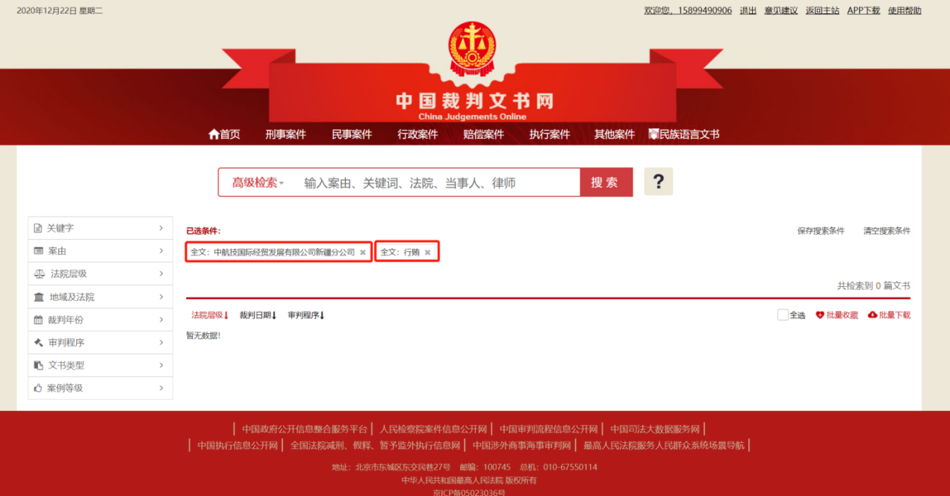
主要负责人
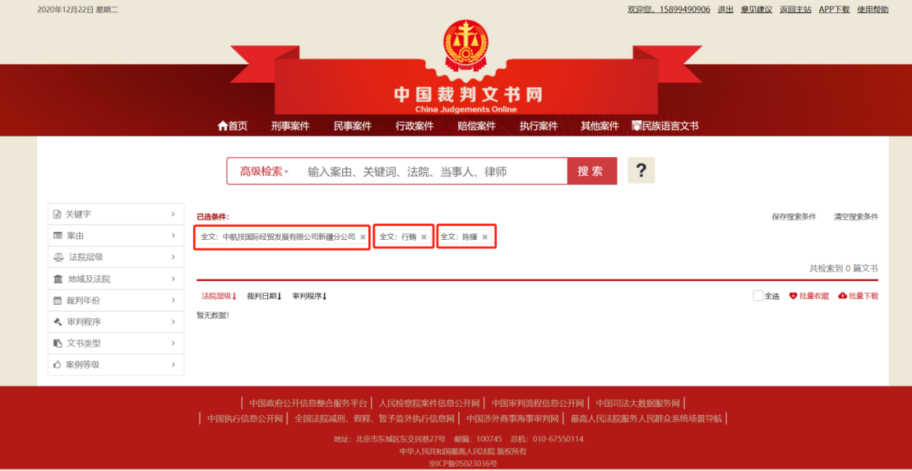

（4）“信用中国”查询截图；
网站查询截图示例（投标人应按以下格式附查询截图）：
失信被执行人：
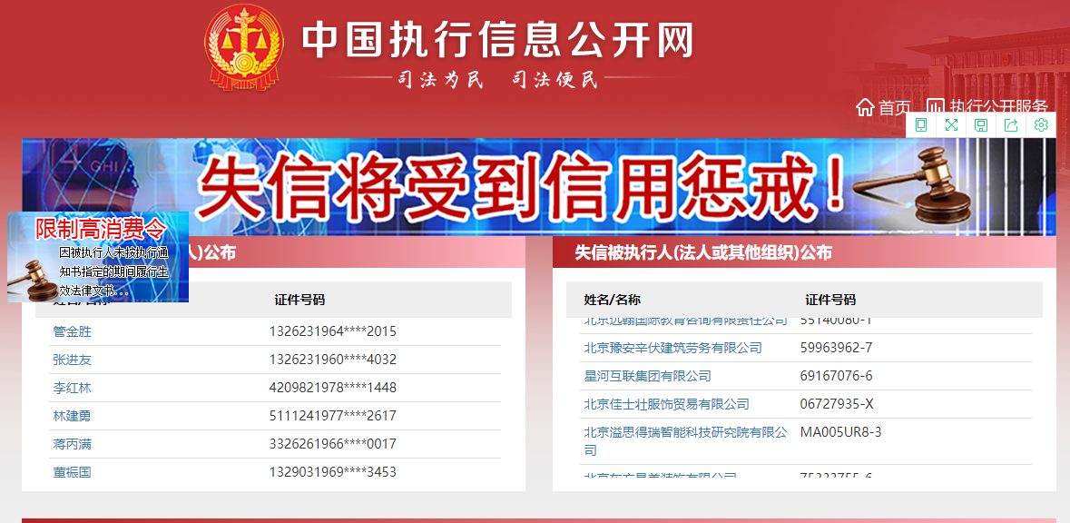
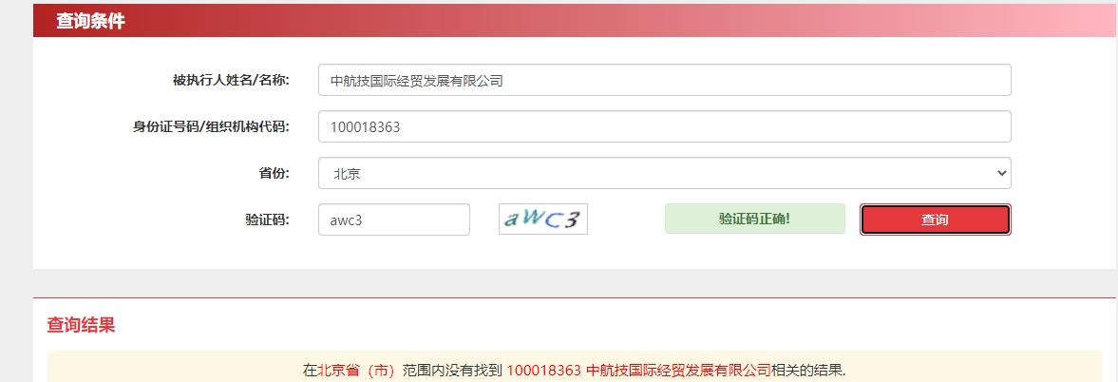
企业经营异常名录：
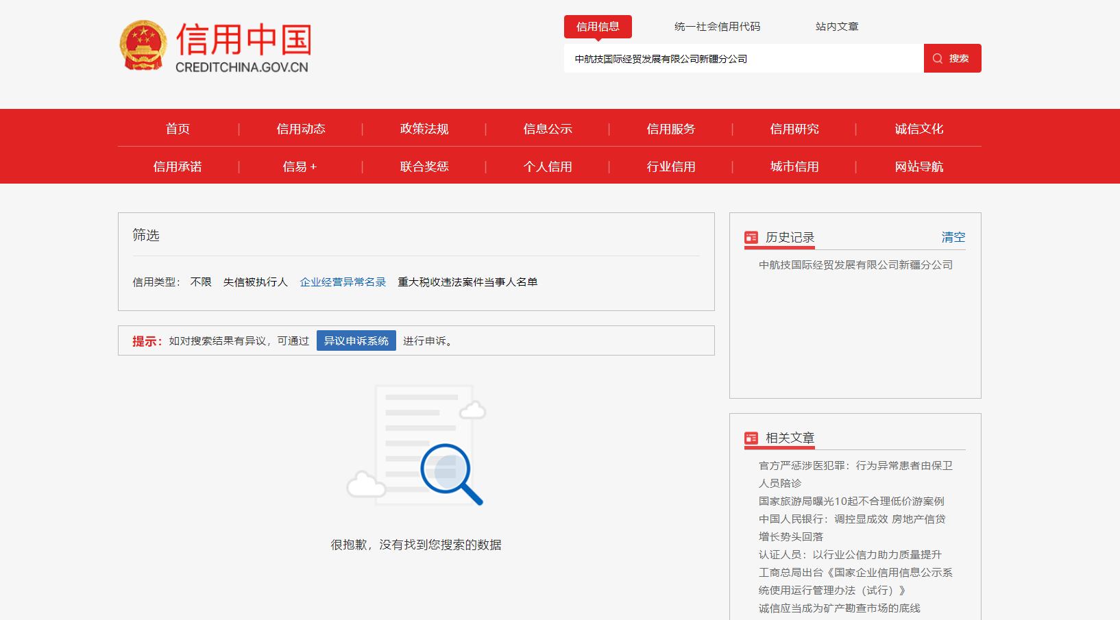

重大税收违法案件当事人名单：
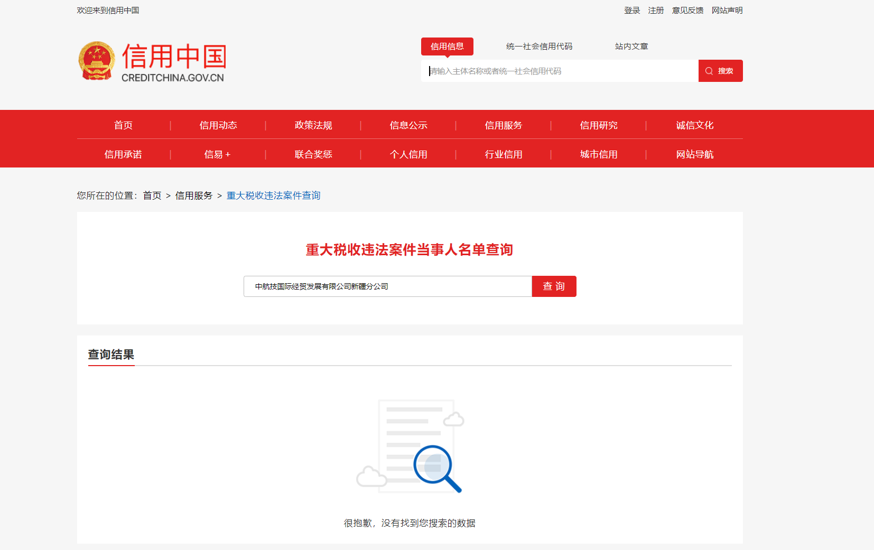

严重违法失信名单：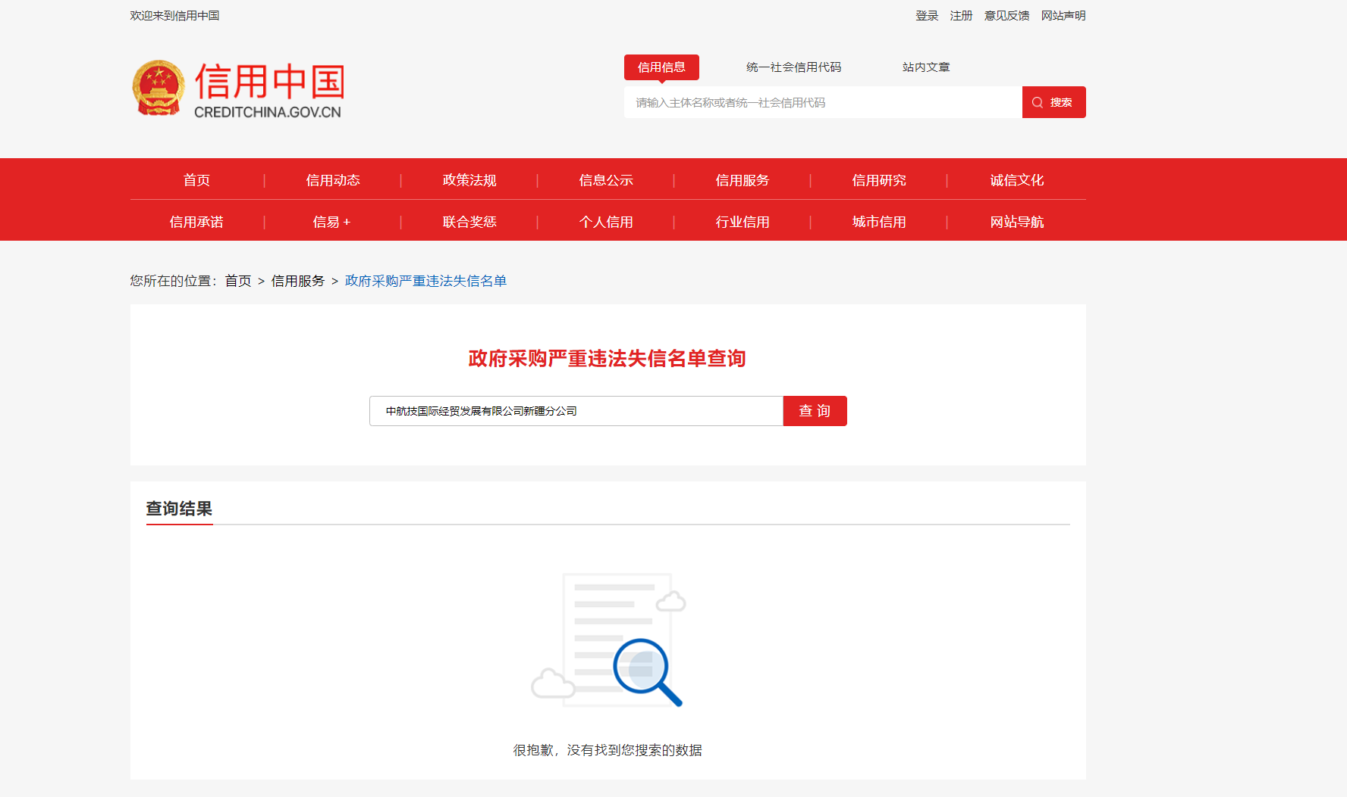
中国政府采购网查询截图：
政府采购严重违法失信行为信息记录
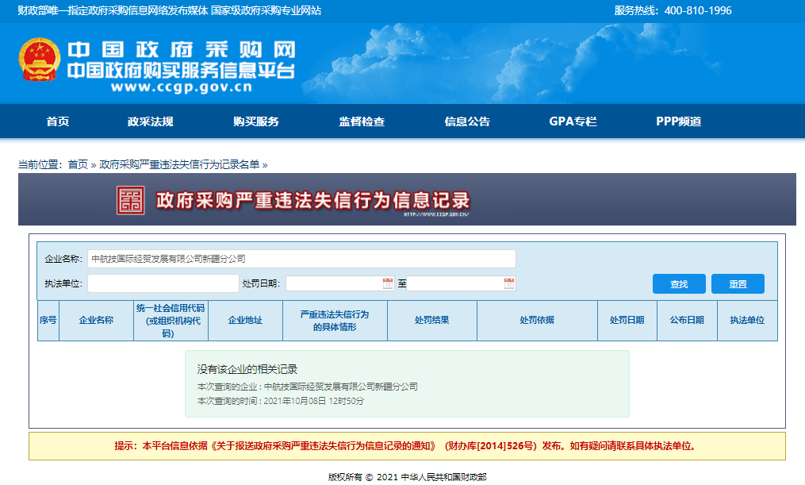
政府采购代理机构不良行为记录名单
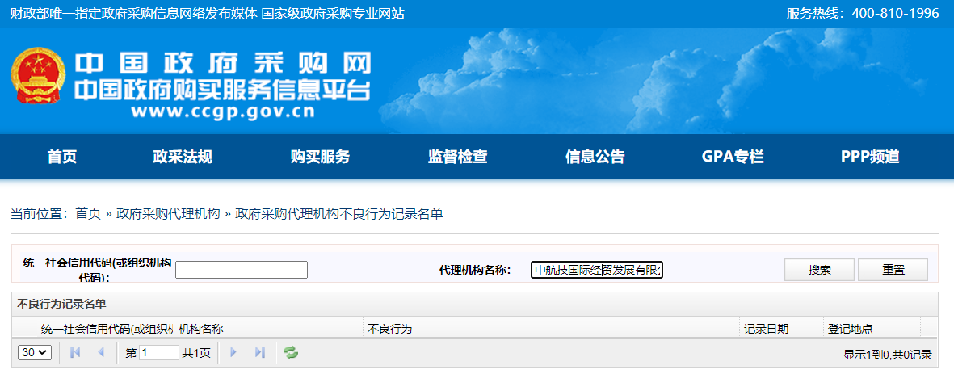

（5）单位负责人为同一人或者存在直接控股、管理关系的不同投标人，未参加同一合同下的采购活动承诺书（格式自拟）；
（6）保证金电汇转账凭证。

- 供应商类似业绩
年 月 日至今完成的类似项目情况表
序号 | 项目名称 | 项目金额 | 签订时间 | 服务单位
注：供应商应当如实填写本表并根据在本表后附相关合同关键页（须提供合同关键页复印件，关键页包括体现合同标的、合同金额、签字盖章，否则一律不认可。）

- 供应商近三年财务报告
- 商务部分偏离表
商务部分偏离表
供应商名称： 项目编号：
序号 | 商务需求条目号 | 需求规格 | 投标规格 | 偏离 | 说明
1 | 工期
2 | 质量
3 | 保证金
4

供应商： （加盖供应商公章或投标专用章）

法定代表人或其授权代表签字：

年 月 日

技术部分：
- 产品介绍
- 产品检测报告或合格证
- 产品供货、运输、安装方案
- 产品培训方案
- 售后服务方案
- 维修服务方案
- 其他合理化建议

- 技术偏离表
技术偏离表
供应商名称： 项目编号：
序号 | 技术需求  条目号 | 需求规格 | 投标规格 | 偏离 | 说明
1
2
3
4

供应商： （加盖供应商公章或投标专用章）

法定代表人或其授权代表签字：

年 月 日

